План – конспект урока - турнира

Тема «Знатоки фразеологизмов».
Аблемова Румия Ханжяровна
МОУ – СОШ с. Полековское Марксовского района
Учитель начальных классов
Предмет: русский язык
Класс: 4.
Цель: создать условия для обобщения и систематизации умений и навыков ( применять фразеологизмы в речи).
Задачи:
Обучающие:
- формируем умение составлять предложения с использованием фразеологизмов;
– формируем умение правильного применения фразеологизмов в речи.
Развивающие:
– развиваем умение наблюдать, анализировать, делать обобщения, сравнивать;
– развиваем речь (оформлять свои мысли в устной форме), мышление (устанавливать аналогии; обобщать и классифицировать по признакам).
Воспитательные:
– формируем умение работать в паре, слушать и понимать речь других, работать в группе.
Тип урока: Урок обобщения и систематизации знаний.
Формы работы учащихся: фронтальная, групповая, индивидуальная.
Необходимое техническое оборудование: карточки, компьютер, проектор.

Структура и ход урока:

- Приветствие учителя.
- Я рада приветствовать вас на турнире знатоков фразеологизмов. В нём примут участие 2 команды. Победителя турнира определит компетентное жюри в составе… (представляются члены жюри).
- Итак, команды готовы? Объявляю начало первого тура.

- Первый тур
Представление команд: название, девиз.
- Второй тур. Разминка Загадки для команд.

I
1.По полю ходила –
Клювиком водила.
II
1.Человечки чёрные,
Умные, учёные.

Стёжечку оставила-
Точечку поставила.
(Ручка)
2. На странице я стою,
Всем вопросы задаю.
Согнут я всегда в дугу-
Разогнуться не могу.
(Вопросительный знак)

3. Вверх тормашками торчу!
Восхищаюсь,
Возмущаюсь
И кричу!
(Восклицательный знак)

Друг за другом стали в ряд,
Молча с нами говорят.
(Буквы)
2.На крохотное ушко
Похожа завитушка.
Велит нам постоять чуть-чуть
И отправляться дальше в путь.
(Запятая)

3. Я маковой крупинкой
Упала на травинку,
Остановила вас -
Закончила рассказ.
(Точка)

IV. Третий тур
- Замените выражения словами, которые отвечают на вопрос как?

I
Капля в море (мало)
Без сучка и задоринки (хорошо)
День за днём (постепенно)
Как снег на голову (неожиданно)
В темпе (быстро)
Как дома (свободно)
Как зеницу ока (заботливо)

II
В одну минуту (быстро)
Всей душой (сильно)
Как по маслу (легко)
Рука об руку (вместе)
На скорую руку (быстро)
Битый час (долго)
Шаг за шагом (постепенно)

- Четвёртый тур
- Замените выражения близкими по смыслу глаголами:

I
- Болеть душой (волноваться)
- Брать за душу (волновать)
- Держать в уме (помнить)

II
- Попасть в точку (угадать)
- Дрожать как осиновый лист (мёрзнуть)
- Бить тревогу (беспокоиться)

- Пятый тур
- К данным выражениям подберите синонимы из колонки справа (на карточках):

I
Золотые руки
Закрывать глаза
Плечом к плечу
Одним словом

II
Как снег на голову
Капля в море
Один на один
Бить баклуши

Короче говоря
Бок о бок
Мастер на все руки
Смотреть сквозь пальцы

С глазу на глаз
Лодыря гонять
Кот наплакал
Неожиданно

- Шестой тур.

- Каждой команде выдаются карточки, на которых записаны вопросы. Ответить на них, подобрав данные фразеологизмы (разыграть диалог).

I
- Твой друг живёт близко от тебя?
_________________________________________

- Ты давно изучаешь английский язык?
_________________________________________
- Ты часто встречаешься с нашими бывшими учениками?
_________________________________________

(Нет, от случая к случаю. Нет, без году неделя. Да, в двух шагах от моего дома.)

II

- Бабушка любит свою внучку?
- По – твоему, твой друг хорошо потрудился?
- Скажи, Никита неправду говорил о том, что видел?

(Да, он кривил душой. Да, она в ней души не чает. Нет, он палец о палец не ударил.)

- Седьмой тур
Капитаны, пришла пора скрестить шпаги. К каждому рисунку подобрать фразеологизм.

Задание капитану I команды. Слайды
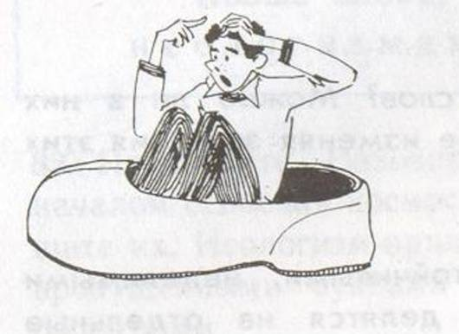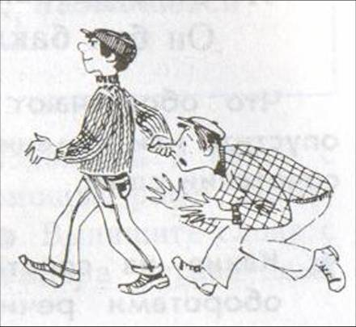

(сесть в калошу) (водить за нос)

Задание капитану II команды.

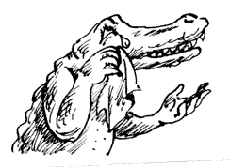

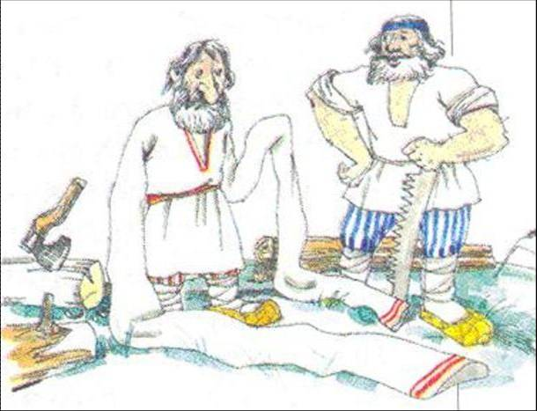
( крокодиловы слёзы) (спустя рукава)
- Итог
- Вот и закончился наш турнир. Хочу поблагодарить вас за активное участие, за отличное знание родного русского языка. По выражению В.Г. Белинского, фразеологизмы составляют «народную физиономию языка, его оригинальные средства и самобытное, самородное богатство». Изучайте русский язык. Заключительное слово предоставляется жюри.
Награждение.

Литература:

- Учебно – методическое издание «Я иду на урок в начальную школу».
Редактор – составитель Козлова Маргарита Анатольевна, 2001
- Источники картинок: http://images.yandex.ru/yandsearch?text

